問：您輸入的資料有誤，無法通過檢核（人工審核）
答：系統會將學校送出之資料與98學年度資料比對，誤差太大時將跳出【您輸入的資料有誤，無法通過檢核】畫面。請依下列步驟辦理：
1.重新檢查所輸入的資料並做修正。
2.已確認資料正確但無法通過系統檢核，提交人工審核。
3.請選擇需人工審核的原因（表一～表十七 各有不同選單）
4.填寫您的 E-mail
5.按【確認】
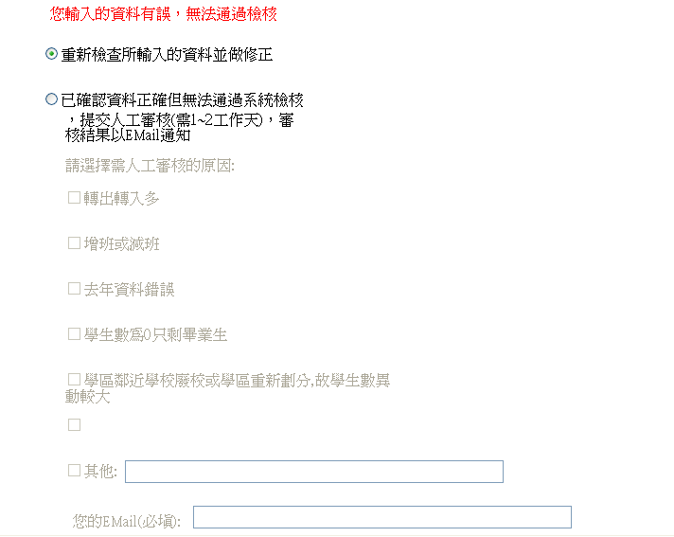
6.審核結果需1~2天，以E-mail 通知
1.
2.
3.
4.

問.為何無法進入「定期公務報表」網路填報系統
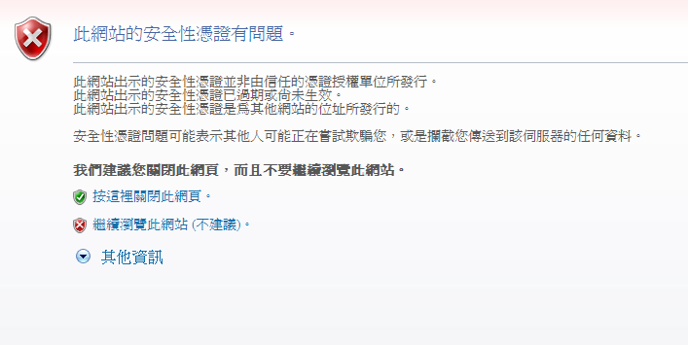
答：輸入網址https://140.111.34.58/schoollogin.aspx時，如出現「此網站的安全性憑證有問題」的畫面，請點選【繼續瀏覽此網站】，即可進入填報系統。

★ 國中小網路填報系統密碼經教育部資科司弱點掃瞄之後，告知本系統密碼太弱限期改善，已請廠商修改完畢. (102.12.18)
密碼設定初始值為： Edu-XXXXXX （XXXXXX表學校代碼）
★ 各校如「修改密碼」
請修改為：8碼以上，大寫英文+小寫英文+數字+特殊符號混合
★ 部分學校已「修改密碼」，如忘記密碼，請來電查詢。
1.正式填報系統網址
https://jcstats.moe.gov.tw/schoollogin.aspx

2.教育處網頁/線上公務/公務統計填報 系統連結
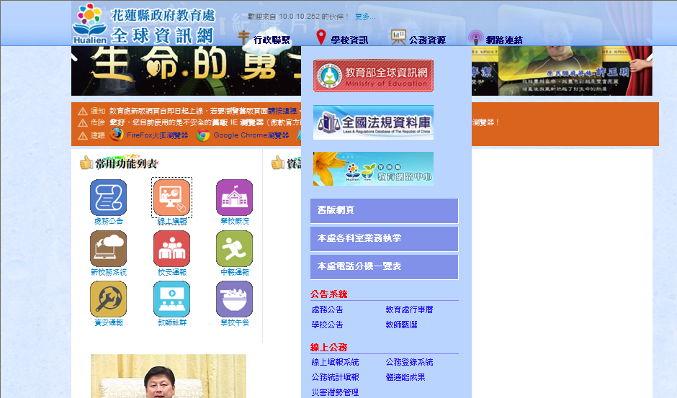

3.教育部統計處/各級學校網路填報/國中小/103學年國中小網路填報
http://www.edu.tw/pages/detail.aspx?Node=3638&Page=24928&Index=3&WID=31d75a44-efff-4c44-a075-15a9eb7aecdf
